Раздаточный материал
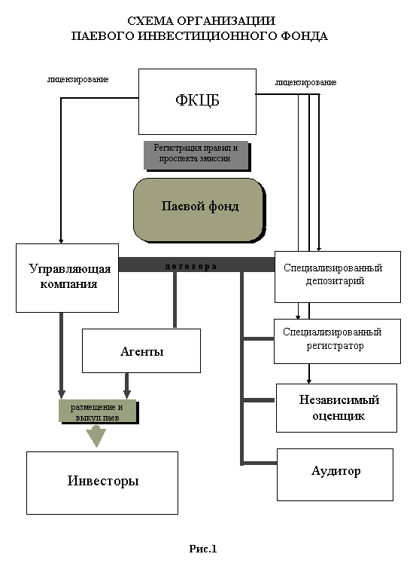
Схема организационной структуры паевого инвестиционного фонда

Номер регистрации | 0093-59893565
Название | Альфа-Капитал Акции
Управляющая компания | Альфа-Капитал
Тип | открытый
Объект инвестирования | акции
Статус | сформирован
Фонд работает с | 15.07.2003
Минимальная сумма (первый взнос) | 100 000 руб.
Минимальная сумма (послед. взносы) | 1 000 руб.
Скидки (при погашении пая) | 1%
Дата регистрации | 21.03.2003
Дата начала формирования | 15.04.2003
Дата окончания формирования | 15.07.2003
Дата окончания работы фонда | 15.04.2018
Профиль фонда
Цель инвестиционной политики управляющей компании является долгосрочное инвестирование денежных средств в ценные бумаги для получения максимально возможного дохода
Инфраструктура фонда
Спецдепозитарий | Альфа Банк (ОАО)
Спецрегистратор | Иркол (ЗАО)
Аудитор | А-холд, Аудиторская фирма (ООО)
Вознаграждения и расходы
Вознаграждение Управляющей компании | 3% (с учетом НДС)
Вознаграждение депозитарию и др. | 0,21% (с учетом НДС)
Прочие расходы | 1,29% (с учетом НДС)
Стоимость чистых активов: | 1 154 683 516.34 руб.

Динамика стоимости пая «Альфа-Капитал Акции»
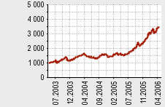
25.04.06  пай | 3417.99 руб. |  | -12.88 руб. |  | -0.38%

31.03.06  прирост
  3 мес.  18.26% |  | 6 мес.  35.66% |  | 1 год  102.07%
  с момента основания: 214.50%

Динамика стоимости чистых активов «Альфа-Капитал Акции»
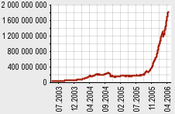
25.04.06  СЧА | 1810484171 руб. |  | +19125929 руб. |  | 1.07%

31.03.06  прирост
  3 мес.  127.35% |  | 6 мес.  417.94% |  | 1 год  792.30%
  с момента основания: 4439.70%

За 1 квартал 2006 года существенное влияние на стоимость чистых активов Фонда оказало изменение признаваемых котировок (10% и более) следующих ценных бумаг:

НАЗВАНИЕ ЦБ | %
ОАО НПК «Иркут» (а. о.) | 18,97%
ОАО «ГМК Норильский Никель» (а. о.) | 11,94%
ОАО «Сибнефть» (а. о.) | 18,79%
ОАО «Транснефть» (а. о.) | -23,32%
ОАО «НТМК» (а. о.) | 16,57%
ОАО «Сургутнефтегаз» (а. о.) | 23%
ОАО «Сургутнефтегаз» (а. п.) | 15,04%
ОАО «Казаньоргсинтез» (а. о.) | 31,34%
ОАО «НК ЛУКойл» (а. о.) | 28,09%
ОАО «РАО ЕЭС России» (а. о.) | 48,54%
ОАО «РИТЭК» (а.о.) | 29,46%
Северо-Западный Телеком (а. о.) | 25,12%
ОАО «Северсталь» (а. о.) | 32,99%
ОАО «Ростелеком» (а. 0.) | 35,36%
ОАО «ГАЗПРОМ» (а. о.) | 18,78%
АК «Сберегательный Банк России» (а. п.) | 12,20%
ОАО Концерн «КАЛИНА» (а. о.) | 35,70%
ОАО «Сибирьтелеком» (а. о.) | 13,05%
РАО «ЕЭС России» (а. п.) | 14,82%
ОАО «Татнефть» (а. о.) | -16,30%
Центртелеком (а. о.) | -10,70%

